{ WMS }

模块设计报告

文件状态：  [ ] 草稿  [√] 正式发布  [ ] 正在修改 | 文件标识： | BJTU-第四小组-Module Design Specification
文件状态：  [ ] 草稿  [√] 正式发布  [ ] 正在修改 | 当前版本： | 1.2
文件状态：  [ ] 草稿  [√] 正式发布  [ ] 正在修改 | 作 者： | 周莹、高帅、李开元、李媛、周鹏颖
文件状态：  [ ] 草稿  [√] 正式发布  [ ] 正在修改 | 完成日期： | 2009-12-18

软件学院-系统分析与设计课程-第四小组

版 本 历 史

版本/状态 | 作者 | 参与者 | 起止日期 | 备注
1.0 | 周鹏颖 | 周莹、高帅、李开元、李媛 | 2009-12-08——2009-12-13
1.1 | 周鹏颖 | 周莹、高帅、李开元、李媛 | 2009-12-14——200912-15
1.2 | 周鹏颖 | 周莹、高帅、李开元、李媛 | 2009-12-15——2009-12-18 | 类图设计关注三层架构

目 录
0. 文档介绍 4
0.1 文档目的 4
0.2 文档范围 4
0.3 读者对象 4
0.4 参考文献 4
0.5 术语与缩写解释 4
1. 模块命名规则 6
2. 模块汇总 6
2.1 模块汇总表 6
2.2 模块关系图 8
3. 各子模块的详细设计 8
3.1 货物管理模块 8
3.2 仓库管理模块 10
3.3 需求表管理模块 11
3.4 采购表管理模块 12
3.5 仓储管理模块 14
3.6 配送管理模块 15
3.7 人员管理模块 16
3.8 安全管理模块 17
4. 其他说明 18

0. 文档介绍

0.1 文档目的
编写仓库管理系统模块设计报告的目的是给出软件结构中各模块内部过程的描述，用准确统一的语言符号描述类的设计，类设计直接对应于实现设计，该文档就是用同一的语言表达类设计的思想和具体细节，是小组的成员对项目中各个类的具体功能、内部过程以及算法有一个清晰准确的认识，是体系结构设计的细化，同时也为之后的详细设计以及开发、测试、维护阶段做好铺垫。

0.2 文档范围
本文档适用于项目设计阶段、开发、测试以及维护阶段。

0.3 读者对象
本文档预期读者对象为项目组技术总工及设计、开发、测试小组成员，也可用于日后维护人员查询。

0.4 参考文献
本项目的《项目陈述报告》
本项目的《产品需求规格说明书》
本项目的《数据库设计报告》
本项目的《体系结构设计报告》
会议讨论结果
《系统分析与设计书（打印版）》谢新华老师
《计算机软件工程规范国家标准汇编2003》中国标准出版社
国家标准软件开发文档模板GB856T

0.5 术语与缩写解释
缩写、术语 | 解 释
PP | 项目规划，Project Planning
SDS | 系统设计，System Design Specification
MSD | 模块结构设计，Module Structure Design
SRS | 需求规格说明书，Software Requirements Specification
SDP | 软件开发计划，Software Development Plan
SCMP | 软件配置管理计划，Software Configuration Management Plan
SQAP | 软件质量保证计划，Software Quality Assurance Plan
WMS | 仓库管理系统

1. 模块命名规则
（1）每一个模块采用：名词+管理模块 的命名方式，其中名词是这个模块的主要对象的名字；
（2）功能命名：模块中每一个功能的命名采用 名词+动词 结构，前面的名词与模块中的名词相同，后面的动词表示对这个对象施加的动作；
（3）页面命名规则：页面命名主要根据页面主要功能命名，名字尽量不超过15个字母长，当命名过长时，考虑采用简写；
（4）页面中action的命名参考java规范
（5）配置信息命名：如页面错误提示信息提示等命名，不同单词间用”.”隔开，要做到见名思义。

2. 模块汇总

2.1 模块汇总表
模块名称 | 功能简述
货物管理模块 | - 货物信息查询  - 货物信息添加  - 货物信息修改  - 货物信息删除
仓库管理模块 | - 仓库信息查询  - 仓库信息添加  - 仓库信息修改  - 仓库信息删除
需求表管理模块 | - 需求表查询  - 需求表添加  - 需求表修改  - 需求表删除  - 需求表审批
采购表管理模块 | - 采购表查询  - 采购表添加  - 采购表修改  - 采购表删除
仓储管理 | - 入库  - 出库  - 调库  - 退库
配送管理 | - 销售总汇查询  - 货物发送
人员管理 | - 人员信息查询  - 人员信息添加  - 人员信息修改  - 人员信息删除  - 日志查看
安全管理 | - 数据备份  - 数据还原

2.2 模块关系图
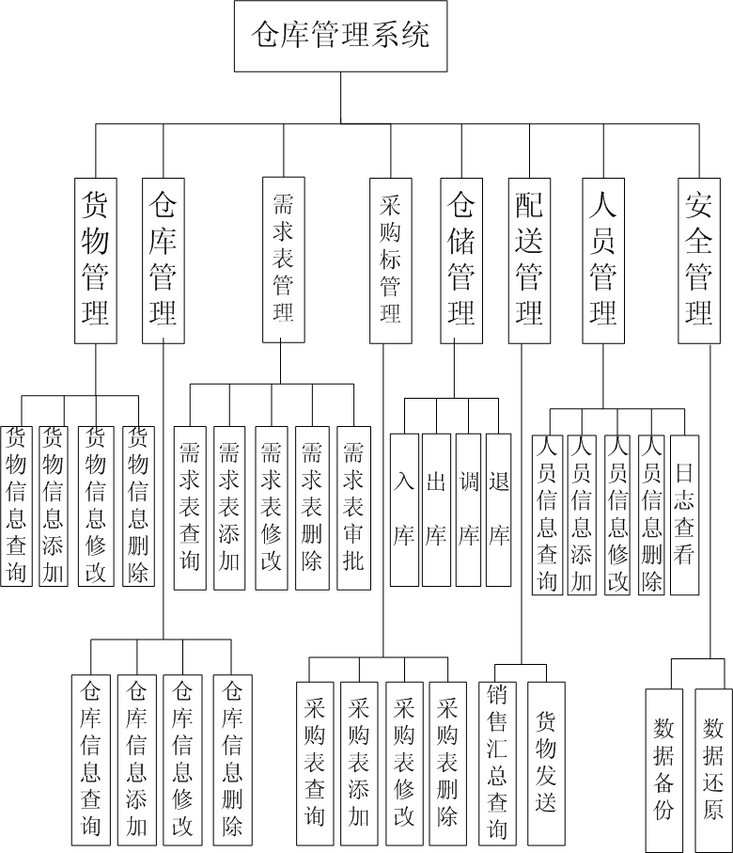

3. 各子模块的详细设计

3.1 货物管理模块
模块名 | 类名 | 说明
货物管理 | Goods | 实体类—货物信息表
货物管理 | QueryInter | 接口—货物信息查询
货物管理 | ExactQuery | 实现类—实现QueryInter接口
货物管理 | FuzzyQuery | 实现类—实现QueryInter接口
货物管理 | SortQuery | 实现类—实现QueryInter接口
货物管理 | PriceQuery | 实现类—实现QueryInter接口
货物管理 | ChangeInter | 接口—货物信息更改接口
货物管理 | ModifyGoods | 实现类—实现ChangeInter接口，依赖QueryInter接口
货物管理 | InsertGoods | 实现类—实现ChangeInter接口，依赖QueryInter接口
货物管理 | DeleteInter | 接口—货物删除接口
货物管理 | DeleteGoods | 实现类—实现DeleteInter接口，依赖QueryInter接口
类图
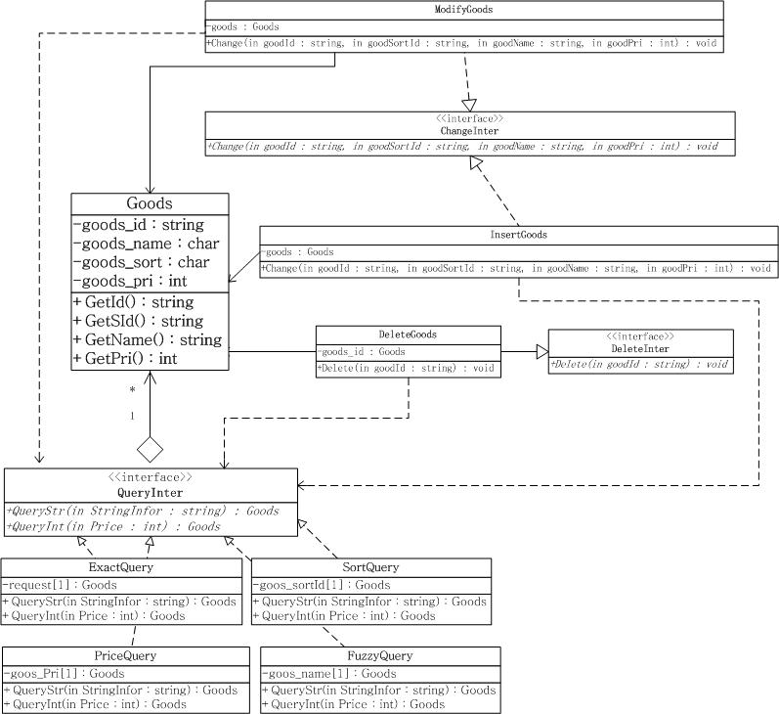

3.2 仓库管理模块
模块名 | 类名 | 说明
仓库管理 | Store | 实体类—仓库信息表
仓库管理 | QueryInter | 接口—仓库信息查询
仓库管理 | ExactQuery | 实现类—实现QueryInter接口
仓库管理 | FuzzyQuery | 实现类—实现QueryInter接口
仓库管理 | QuanQuery | 实现类—实现QueryInter接口
仓库管理 | ChangeInter | 接口—货物信息更改接口
仓库管理 | ModifyStore | 实现类—实现ChangeInter接口，依赖QueryInter接口
仓库管理 | InsertStore | 实现类—实现ChangeInter接口，依赖QueryInter接口
仓库管理 | DeleteInter | 接口—货物删除接口
仓库管理 | DeleteStore | 实现类—实现DeleteInter接口，依赖QueryInter接口
类图
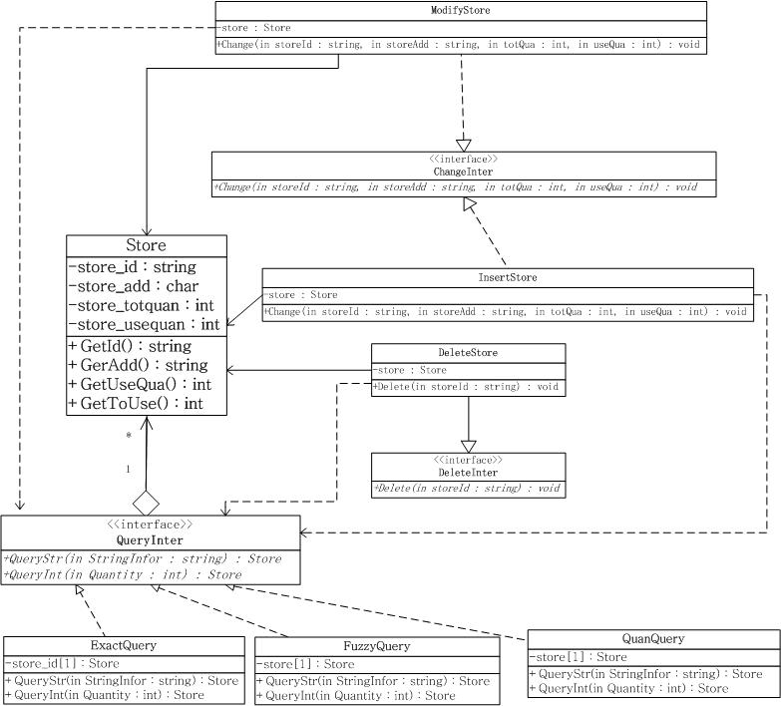

3.3 需求表管理模块
模块名 | 类名 | 说明
需求表管理 | Request | 实体类—需求表
需求表管理 | QueryInter | 接口—需求表查询
需求表管理 | PrecisionQuery | 实现类—实现QueryInter接口
需求表管理 | FuzzyQuery | 实现类—实现QueryInter接口
需求表管理 | TimeQuery | 实现类—实现QueryInter接口
需求表管理 | DemandQuery | 实现类—实现QueryInter接口
需求表管理 | OperationInter | 接口—需求表的增删改
需求表管理 | PromptInter | 接口—关于需求表审批和采购表的提示
需求表管理 | RequestAction | 实现类—实现OperationInter和PromptInter接口
需求表管理 | ApprovalInter | 接口—需求表的审批
需求表管理 | RequestApproval | 实现类—实现ApprovalInter接口
需求表管理 | People | 父类—人
需求表管理 | User | 子类—用户，继承PeopleInter
需求表管理 | GeneralManager | 子类—普通管理员，继承PeopleInter
需求表管理 | SeniorManager | 子类—高级管理员，继承PeopleInter
类图
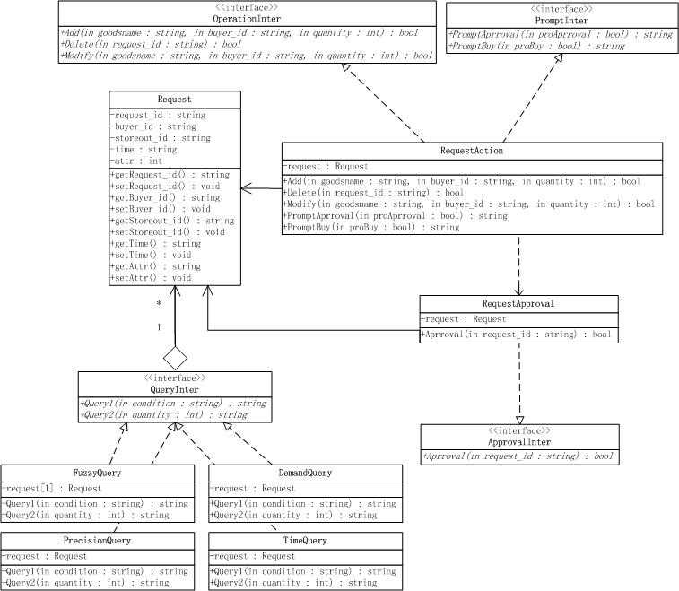

3.4 采购表管理模块
模块名 | 类名 | 说明
采购表管理 | Buy | 实体类—采购表
采购表管理 | QueryInter | 接口—采购表查询
采购表管理 | AllBuyQuery | 实现类—实现QueryInter接口
采购表管理 | AllWaitingBuyQuery | 实现类—实现QueryInter接口
采购表管理 | BuyIDQuery | 实现类—实现QueryInter接口
采购表管理 | GoodsIDQuery | 实现类—实现QueryInter接口
采购表管理 | EmployeeIDQuery | 实现类—实现QueryInter接口
采购表管理 | GoodsNameQuery | 实现类—实现QueryInter接口
采购表管理 | TimeQuery | 实现类—实现QueryInter接口
采购表管理 | OperationInter | 接口—采购表的增删改
采购表管理 | PromptInter | 接口—关于采购员采购任务的提示
采购表管理 | BuyAction | 实现类—实现OperationInter和PromptInter接口
类图
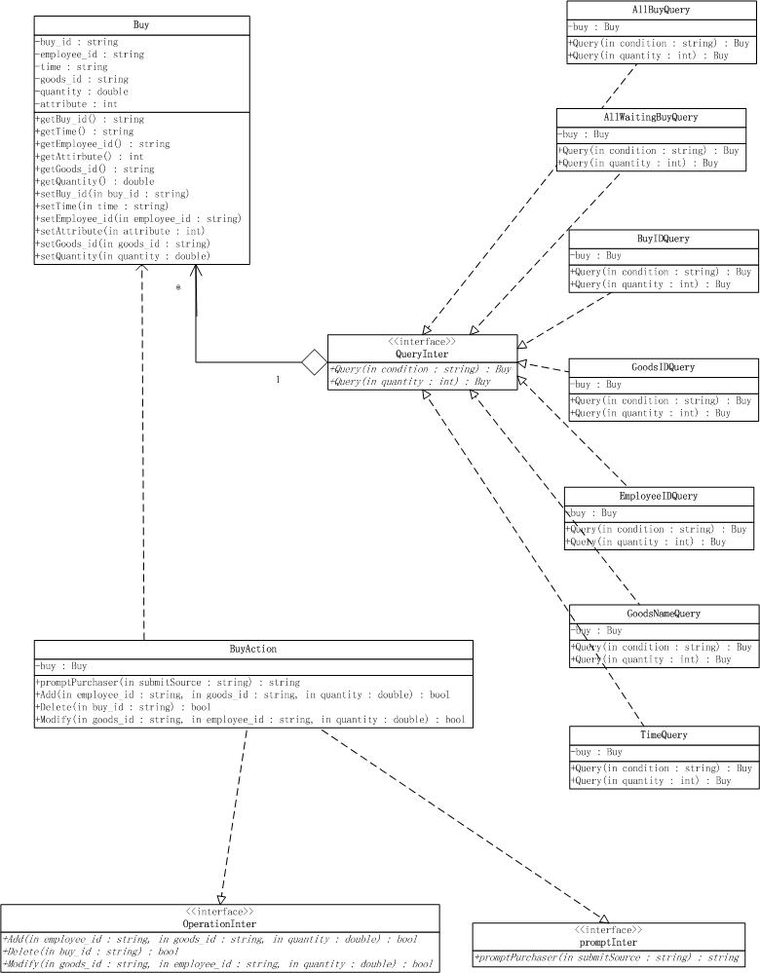

3.5 仓储管理模块
模块名 | 类名 | 说明
仓储管理 | Good | 实体类—货物
仓储管理 | Store | 实体类—仓库
仓储管理 | OperationIn | 接口—货物增加，仓库减少
仓储管理 | OperationOut | 接口—货物减少，仓库增加
仓储管理 | ChangeStore | 实现类—实现OperationIn和OperationOut接口
仓储管理 | InStore | 实现类—实现OperationIn接口
仓储管理 | OutStore | 实现类—实现OperationOut接口
仓储管理 | BackStore | 实现类—实现OperationOut接口
类图
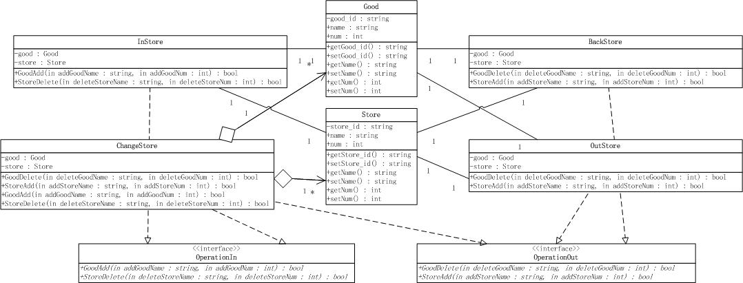

3.6 配送管理模块
模块名 | 类名 | 说明
配送管理 | Sale | 实体类—销售情况
配送管理 | AboutTrack | 接口—装车情况
配送管理 | Track | 实现类—实现AboutTrack接口
配送管理 | AboutSelect | 接口—查询
配送管理 | SelectByTime | 实现类—实现AboutSelect接口
配送管理 | SelectByGood | 实现类—实现AboutSelect接口
配送管理 | SelectByStore | 实现类—实现AboutSelect接口
配送管理 | SelectByDepartment | 实现类—实现AboutSelect接口
配送管理 | SelectByOperator | 实现类—实现AboutSelect接口
类图
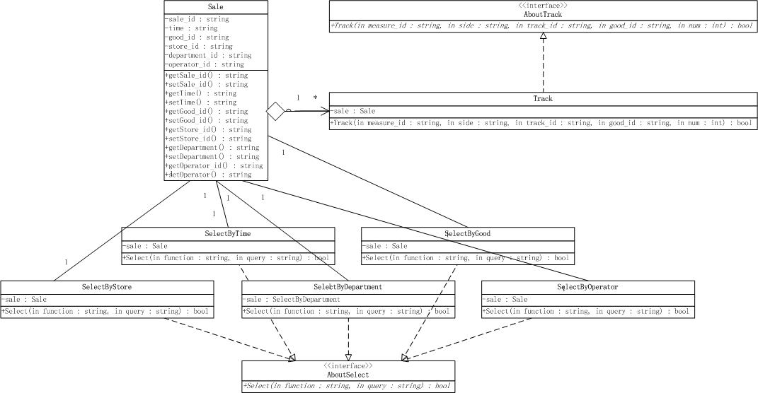

3.7 人员管理模块
模块名 | 类名 | 说明
人员信息管理 | Employee | 实体类—人员信息表
人员信息管理 | QueryInter | 接口—人员信息查询
人员信息管理 | EmployeeIDQuery | 实现类—实现QueryInter接口
人员信息管理 | EmployeeNameQuery | 实现类—实现QueryInter接口
人员信息管理 | JobAttriQuery | 实现类—实现QueryInter接口
人员信息管理 | RoleQuery | 实现类—实现QueryInter接口
人员信息管理 | LogTimeQuery | 实现类—实现QueryInter接口
人员信息管理 | OperaterIDQuery | 实现类—实现QueryInter接口
人员信息管理 | OperateStyleQuery | 实现类—实现QueryInter接口
人员信息管理 | OperationInter | 接口—人员信息的增删改
人员信息管理 | EmployeeAction | 实现类—实现OperationInter接口
类图
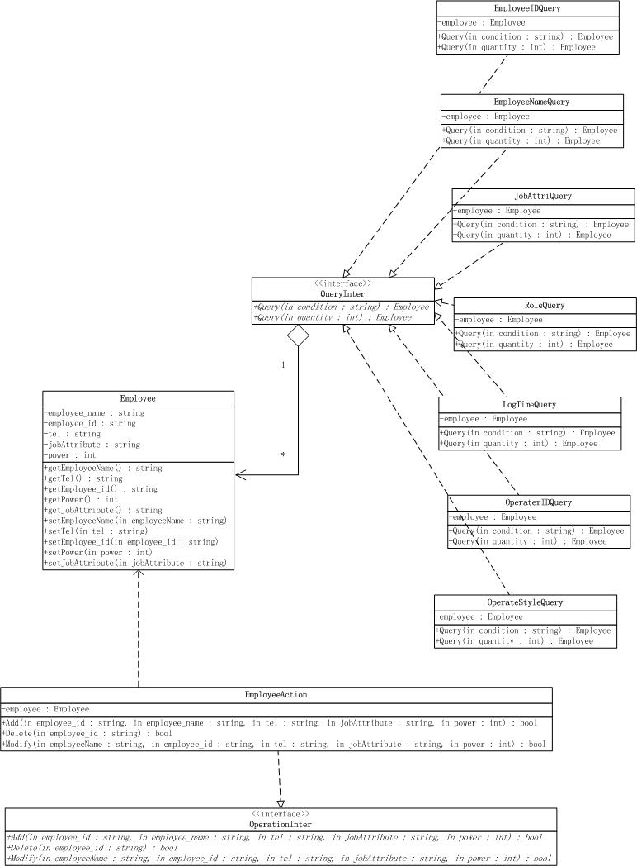

3.8 安全管理模块
模块名 | 名 | 说明
安全管理 | DbconnectInter | 接口—数据库的关闭连接和检查
安全管理 | ManagerInter | 接口—数据库的备份和恢复
安全管理 | Dbconnect | 实现类—实现DbconnectInter接口
安全管理 | DBManager | 实现ManagerInter接口
类图
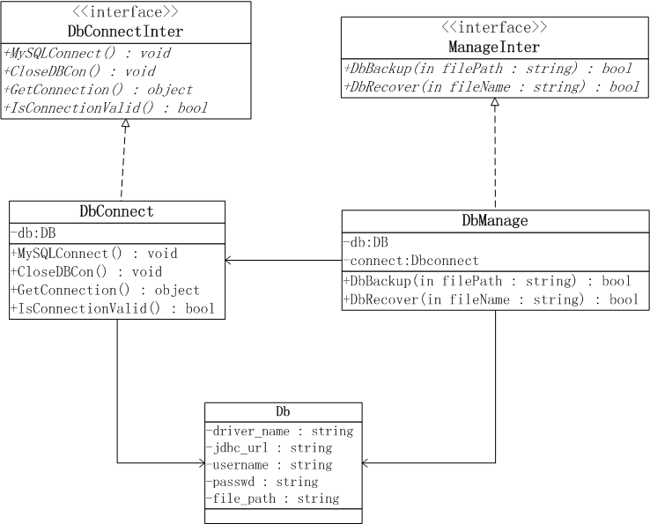

4. 其他说明
整个系统总体上采用MVC设计模式Struts2 与Hibernate 3.2框架实现。
Hibernate3.2实现系统持久层框架:由数据库导入MyEclipses自动生成相应table类，DAO类，以及相应的配置文件类；
Struts2的Action，DispatchAction，ActionForm主要实现系统的业务逻辑层；
JSP页面实现系统的表示层。

